**6주차_실습과제(학번: 20175105 이름: 곽영주 )**

* **내용점검**

1. 다음의 작업을 수행하는 문장을 작성하라.
2. 입력된 정수 값 value가 20 이상이고 60 미만이면 count값을 1 증가한다.

예) if(value >= 20 && value < 60 )

count++;

1. x와 y 중에서 큰 값을 max에 저장하고 작은 값을 min에 저장한다.

if(x>y)

max = x , min = y;

else if(y>x)

max = y , min = x;

1. x가 1부터 20 사이에 있으면 x의 값을 2만큼 증가하고 그렇지 않으면 y값을 2 만큼 감소한다

if(1<=x && x<=20)

sum1 = x+2;

else

sum2 = y+2

1. 토익점수(grade)가 600점 이상이고, 평균평점(ave)이 3.0 이상이면 “미래대학원에 지원할 수 있습니다”를 출력하고 그렇지 않으면 “지원 불가 입니다”를 출력.

if(grade >=600 && ave >=3.0)

System.out.println(“미래대학원에 지원할 수 있습니다”);

else

System.out.println(“지원 불가 입니다”);

1. 각도(degree)가 90도이면 직각이고, 아니면 직각이 아니다.

if(degree == 90)

System.out.println(“직각 입니다”);

else

System.out.println(“직각이 아닙니다”);

1. 대출기간(period)에 따라 다음 이자율을 적용한다. 1년 이하: 5%, 2년 이하: 4%, 3년 이하: 3%, 4년 이하: 2%

if(1 <=period)

money += (money*0.05);

else if(1>period && period<=2)

money += (money*0.04);

else if(2>period && period<=3)

money += (money*0.03);

else

money += (money*0.02);

1. 평균(ave)이 70이상이고 세 과목(d1, d2, d3)의 점수가 모두 60점 이상이면 합격, 그렇지 않으면 불합격

if(ave>=70 && d1>=60 && d2>=60 && d3>=60)

System.out.println(“합격”);

else

System.out.println(“불합격”);

1. 다음 부분 소스에서 오류를 찾아 수정하시오.

|  |  |  |
| --- | --- | --- |
| 번호 | 부분 소스 | 수정 |
| 1 | if (grade >= 4.0);  System.out.println("성적이 우수합니다“); | if (grade >= 4.0)  System.out.println("성적이 우수합니다“); |
| 2 | if (30 <= age < 50)  System.out.println("중년입니다."); | if (30 <= age && age < 50)  System.out.println("중년입니다."); |
| 3 | if (type = 'v')  System.out.println("VIP 회원입니다."); | if (type == 'v')  System.out.println("VIP 회원입니다."); |
| 4 | if (type == 'm')  System.out.println("남자입니다.");  else (type == 'w')  System.out.println("여자입니다."); | if (type == 'm')  System.out.println("남자입니다.");  else if (type == 'w')  System.out.println("여자입니다."); |
| 5 | if ( a%2 )  System.out.println("a는 짝수이다.");  else  System.out.println("a는 홀수이다."); | if ( a%2 == 0 )  System.out.println("a는 짝수이다.");  else  System.out.println("a는 홀수이다."); |
| 6 | if ( count )  System.out.println("count는 0이 아닙니다.");  else  System.out.println("count는 0입니다."); | if ( count != 0 )  System.out.println("count는 0이 아닙니다.");  else  System.out.println("count는 0입니다."); |
| 7 | if ( gpa >= 4.0 )  System.out.println("우등졸업.");  System.out.println("졸업상품증정.");  else  System.out.println( "성적이 4.0 미만"); | if ( gpa >= 4.0 ){  System.out.println("우등졸업.");  System.out.println("졸업상품증정.");  }  else  System.out.println( "성적이 4.0 미만"); |

* **프로그램 실행 결과를 제출하시오.**

|  |
| --- |
| **import** java.util.*;  **public** **class** SwitchTest {  **public** **static** **void** main(String[] args) {  Scanner key=**new** Scanner(System.***in***);  **char** ch;    System.***out***.println(" 한 개의 문자 입력 : ");  ch= key.next().charAt(0);    **switch**(ch){  **case** '%' : //변수 ch에 저장된 문자가 '%'이면  System.***out***.println("7%2 = " +(7%2)); //나머지 연산 실행  **break**;  **case** '&' : //변수 ch에 저장된 문자가 '&'이면  System.***out***.println("7&2 = " +(7&2)); //& 연산 실행  **break**;  **case** '>': //변수 ch에 저장된 문자가 '>'이면  System.***out***.println("7>>2 = " +(7>>2)); // >> 연산 실행  **break**;  }  }  } |
| **[실행결과]** |

|  |
| --- |
| //1부터 100까지의 합(while)  **public** **class** HapWhile{  **public** **static** **void** main(String[] args) {  **int** hap=0; //누적된 값을 보관하는 변수, 반드시 초기화 되어야 한다  **int** i=1;    **while**(i<=100){  //변수 i와 변수 hap에 저장된 값을 더하여 변수 hap에 저장(누적)  hap += i;  i++; //변수값 증가  }  System.***out***.println("1부터 100까지 합 = " + hap); //  }  } |
| **[실행결과]** |

|  |
| --- |
| //1부터 100까지의 합(do~while)  **public** **class** HapDowhile {  **public** **static** **void** main(String[] args) {  **int** hap=0; //누적된 값을 보관하는 변수, 반드시 초기화 되어야 한다  **int** i=1;    **do**{  hap += i;  i++; //변수값 증가  }**while**(i<=100);  System.***out***.println("1부터 100까지 합 = " + hap); //  }  } |
| **[실행결과]** |

|  |
| --- |
| //1부터 100까지의 합(for)  **public** **class** HapFor {  **public** **static** **void** main(String[] args) {  **int** hap=0; //누적된 값을 보관하는 변수, 반드시 초기화 되어야 한다  **for**(**int** i=1; i<=100;i++)  hap += i;  System.***out***.println("1부터 100까지 합 = " + hap); //    }  } |
| **[실행결과]** |

|  |
| --- |
| //입력된 정수 5개의 합 계산  **import** java.util.*;  **public** **class** InputHap {  **public** **static** **void** main(String[] args) {  **int** cnt=5; //입력 회수  **int** hap=0; //입력된 정수 합 저장  **int** data; //입력된 정수 저장  Scanner key=**new** Scanner(System.***in***);    **while**(cnt > 0){  System.***out***.print(cnt + "번째 입력 : ");  data = key.nextInt();  hap += data;  cnt--; //입력 회수를 1씩 감소  }  System.***out***.println("입력된 정수 합 = " + hap); //입력된 정수 합 출력  }  } |
| **[실행결과]** |

* **프로그램 과제**

1. 입력된 문자가 A 이면 “Excellent”, B이면 “Good”, C이면 “Average”, D이면 “Passing”, F이면 “Failure”를 출력하시오. 단, switch 제어문 사용

**import** java.util.*;

**public** **class** SwitchTest {

**public** **static** **void** main(String[] args) {

Scanner input = **new** Scanner(System.***in***);

**char** ch;

System.***out***.print("성적 입력: ");

ch = input.next().charAt(0);//한 개의 문자를 입력하여 변수 ch에 저장 – 본인 작성

**switch**(ch) //ch에 저장된 값이

{

**case** 'A' : // 'A'이면

System.***out***.println("Excellent");

**break**;

**// ‘B’ ~ ‘F’ 까지 본인이 완성할 것**

**default**:

System.***out***.println("해당 사항 없음");

}

}

}

|  |
| --- |
| **[프로그램 소스] import** java.util.*;  **public** **class** Test1 {  **public** **static** **void** main(String[] args){  Scanner input = **new** Scanner(System.***in***);  **char** ch;    System.***out***.print("성적 입력: ");  ch = input.next().charAt(0);    **switch**(ch){  **case** 'A':  System.***out***.println("Excellent");  **break**;  **case** 'B':  System.***out***.println("Good");  **break**;  **case** 'C':  System.***out***.println("Average");  **break**;  **case** 'D':  System.***out***.println("Passing");  **break**;  **case** 'F':  System.***out***.println("Failure");  **break**;  **default**:  System.***out***.println("해당 사항 없음");  }  }  } |
| **[실행결과]** |

1. 1부터 100까지 짝수와 홀수 합을 계산하는 프로그램이다 밑줄 친 부분을 채워놓고 결과를 제시하시오

**public** **class** HapEven {

**public** **static** **void** main(String[] args) {

**int** hap1=0; //홀수 합 저장

**int** hap2=0; //짝수 합 저장

**for**( **int** i=0; ; ){ //1부터 100까지 1씩 증가

**if**( ) //i를 2로 나눈 나머지가 0이면(짝수)

hap2 += i; //hap2에 저장

**else** //홀수이면

//hap1에 저장

}

System.***out***.println("홀수 합 : " + hap1 + "\t짝수 합 : " + hap2);

}

}

|  |
| --- |
| **[프로그램 소스] public** **class** ooo {  **public** **static** **void** main(String[] args){  **int** hap1=0;  **int** hap2=0;    **for**(**int** i=0; i<=100; i++){  **if**(i%2 == 0) // 짝수  hap2 += i;  **else**  hap1 +=i;  }  System.***out***.println("홀수 합: "+hap1+ "\t짝수 합: "+hap2);    }  } |
| **[실행결과]** |

1. 1+4+7+10 + 100 합을 계산하여 출력하는 프로그램을 작성하시오.

힌트) for(int i=1; i<100; i =i+3)

|  |
| --- |
| **[프로그램 소스] public** **class** yyy {  **public** **static** **void** main(String[] args){  **int** hap=0;    **for**(**int** i=1; i<100; i+=3){  hap = hap +i;  }  hap += 100;  System.***out***.println("합은: " +hap );  }  } |
| **[실행결과]** |

1. 키보드로 입력된 문자 개수를 출력하는 프로그램을 작성하시오. 단, ‘q’가 입력되면 입력을 종료한다.

힌트) do{

//메시지 출력

//문자 입력

//입력 회수 1증가

}while( ); //입력된 문자가 ‘q’와 같지 않으면 종료

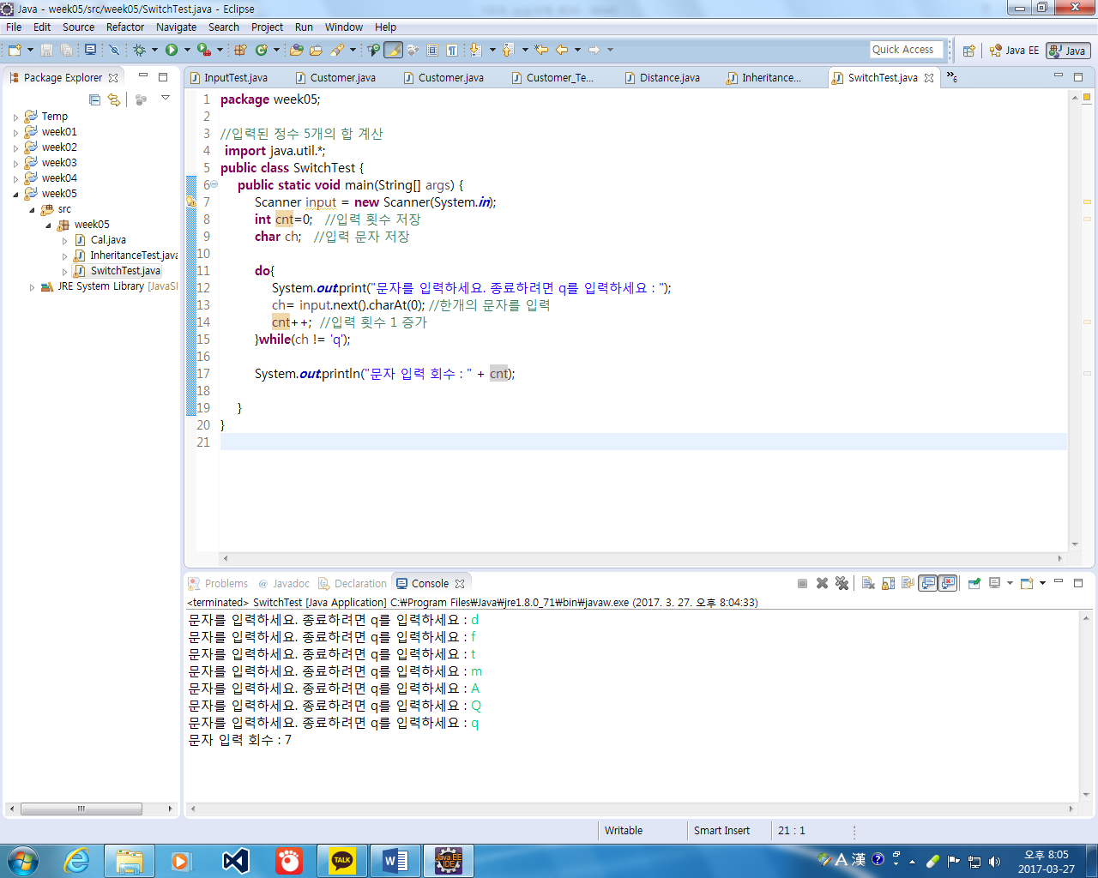

|  |
| --- |
| **[프로그램 소스] import** java.util.*;  **public** **class** ttt {  **public** **static** **void** main(String[] args){  Scanner key = **new** Scanner(System.***in***);  **char** ch;  **int** cnt=0;    **do**{  System.***out***.print("문자를 입력하세요. 종료하려면 q를 입력하세요: ");  ch= key.next().charAt(0);  ++cnt;  }**while**(ch != 'q');  System.***out***.println("문자 입력 회수: "+cnt);  }  } |
| **[실행결과]** |

1. 표준 입력장치로 입력된 문자에 대하여 대문자와 소문자 개수를 계산하여 출력하는 프로그램을 작성하시오. 단, 입력회수가 10을 초과하면 반복을 종료한다.(while 사용)

힌트) if(ch >= ‘a’ && ch <= ‘z’)

System.out.println(“소문자 입니다”);

else if (ch >= ‘A’ && ch <= ‘Z’)

System.out.println(“대문자 입니다”);

else

System.out.println(“영문자가 아닙니다.”);

|  |
| --- |
| **[프로그램 소스]**  **import** java.util.*;  **public** **class** qqq {  **public** **static** **void** main(String[] args){  Scanner key = **new** Scanner(System.***in***);  **char** ch;  **int** cnt=0;      **while**(cnt<10){  System.***out***.print("문자 입력: ");  ch = key.next().charAt(0);    **if**(ch>= 'a' && ch <= 'z')  System.***out***.println("소문자 입니다");  **else** **if**(ch >= 'A' && ch <= 'Z')  System.***out***.println("대문자 입니다");  **else**  System.***out***.println("영문자 아닌니다");  cnt++;  }  }  } |
| **[실행결과]** |

1. Mn 을 계산하는 프로그램을 작성하시오. 단, M과 n은 입력 받는다(for)

힌트) long result=1;

result *= M;

|  |
| --- |
| **[프로그램 소스]**  **import** java.util.*;  **public** **class** nnn {  **public** **static** **void** main(String[] args){  Scanner key = **new** Scanner(System.***in***);    **long** result=1;  **int** M,n;    System.***out***.println("M 입력: ");  M = key.nextInt();    System.***out***.println("n 입력: ");  n = key.nextInt();    **for**(**int** i=0; i<n; i++){  result *= M;  }  System.***out***.println("답:"+result);  }  } |
| **[실행결과]** |

1. 다음 수식을 계산한 후 출력하는 프로그램을 작성하시오 –for 사용

DRW0000280c59b5

|  |
| --- |
| **[프로그램 소스]**  **public** **class** ttt {  **public** **static** **void** main(String[] args){    **int** sum=0;    **for**(**int** i=1; i<=30; i++){  sum+=(i*i+1);  }  System.***out***.println("답: "+sum);  }  } |
| **[실행결과]** |